Joseph François Vanier & Marie Angélique Breault dit Pommainville
Mariage : 5 août 1805

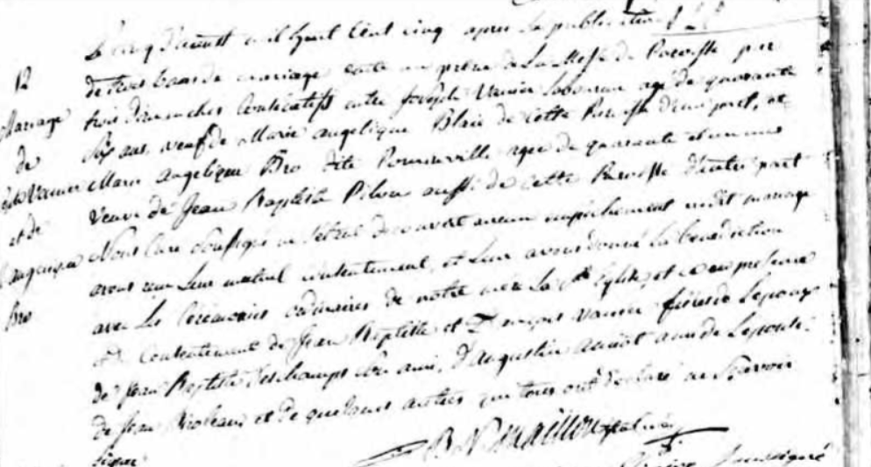

Le cinq d'août mil huit cent cinq après la publication
de trois bans de mariage faite au prône de la Messe Paroissiale par
trois Dimanches Consécutifs entre Joseph Vanier laboureur agé de quarante
Six ans veuf de Marie Angélique Blais de Cette Paroisse d'une part, et
Marie Angélique Bro dit Pominville agée de quarante et un an
Veuve de Jean Baptiste Pilon auSSy de cette paroisse d'autre part
Nous Curé SouSigné ne S'Étant trouvé aucun empêchement audit mariage
ayant reçu Leur mutuel consentement et leur avons donné la bénédiction
avec Les Cérémonies Prescrites de notre mère la Sainte Église et ce en présence de
G Courtemanche de Jean Baptiste et François Vanier frères de l'époux
de Jean Baptiste Deschamps Son amy d'Augustin Amiot anne de la porte
de Jean Biroleau qui ont déclaré ne Sçavoir
Signer

Référence : fond drouin

